Jakub Samek 2247781  Piotr Polakowski 247768 | Rok akademicki 2023/24  Wtorek:12:15

METODY NUMERYCZNE – LABORATORIUM
Zadanie 3 - Implementacja aproksymacji metodą opartą o wielomiany Hermite’a

Opis rozwiązania

- Obliczenie kolejnych wielomianów Hermite’a korzystając ze wzoru:

H₀ (x) = 1
H₁ (x) = 2x
H_{k} (x) = 2xH_{k-1} (x) – 2kH_{k-2}(x) dla k = 2, 3, …

- Obliczamy kolejne współczynniki wielomianu aproksymowanego
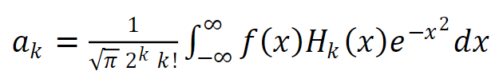

- Obliczenie aproksymacji funkcji

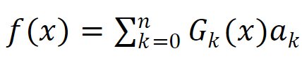

- Obliczenie błędu aproksymacji jako suma arytmetyczna różnica wartości uzyskanych funkcji między równoodległymi węzłami.

Wyniki

Dla f(x) = 8x + 3: [-3;3]

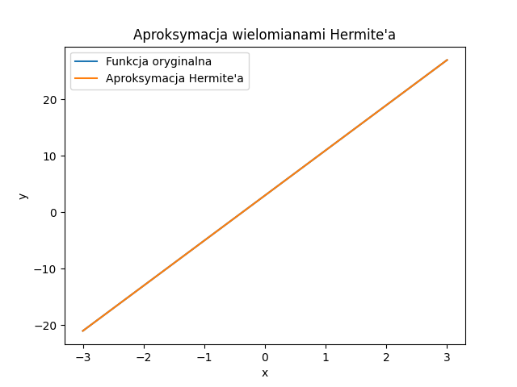

Stopień wielomianu – 2
Średni błąd aproksymacji: 0.0
Wzór otrzymanego wielomianu aproksymacyjnego:

-21.00 + 8.00x^1 + 0.00x^2
Stopień wielomianu – 4

Średni błąd aproksymacji: 0.0
Wzór otrzymanego wielomianu aproksymacyjnego:

-21.00 + 8.00x^1 + 0.00x^2 + 0.00x^3 + 0.00x^4

Dla f(x) = |x - 5|: [3;8]

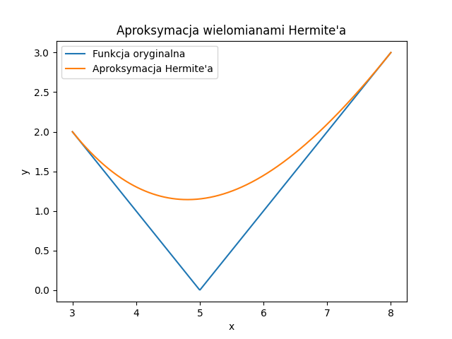
Stopień wielomianu – 2

Średni błąd aproksymacji: 0.3659318637274548
Wzór otrzymanego wielomianu aproksymacyjnego:

2.00 + -1.00x^1 + 0.24x^2
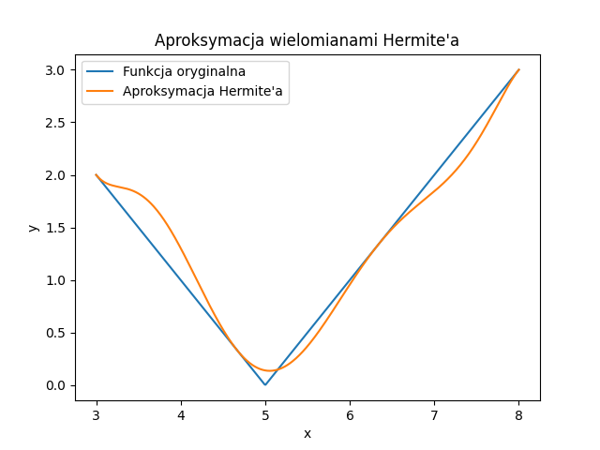
Stopień wielomianu – 4

Średni błąd aproksymacji: 0.12438167900195593
Wzór otrzymanego wielomianu aproksymacyjnego:

2.00 + -1.00x^1 + 0.00x^2 + 0.00x^3 + 0.09x^4

Dla f(x) = 1 + x – 2x²: [-3;4]

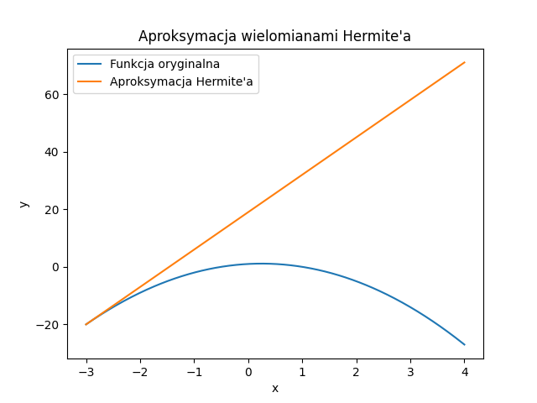
Stopień wielomianu – 1

Średni błąd aproksymacji: 32.699398797595194
Wzór otrzymanego wielomianu aproksymacyjnego:

-20.00 + 13.00x^1
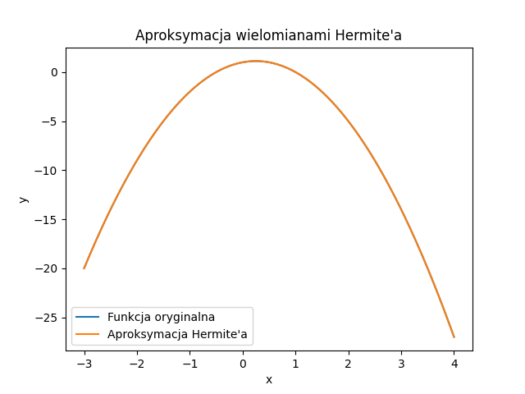
Stopień wielomianu – 4

Średni błąd aproksymacji: 2.0365931163723873e-15
Wzór otrzymanego wielomianu aproksymacyjnego:

-20.00 + 13.00x^1 + -2.00x^2 + -0.00x^3 + 0.00x^4

Dla f(x) = cos(x) / x: [1;6]

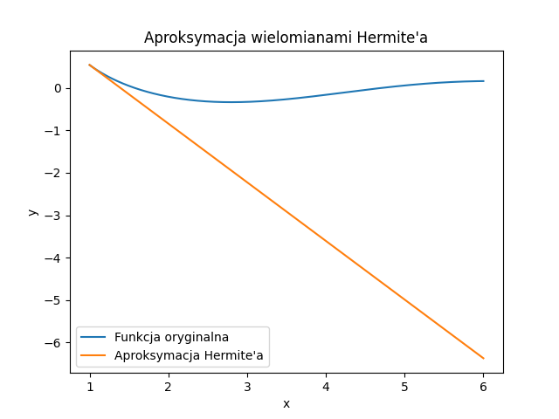
Stopień wielomianu – 1

Średni błąd aproksymacji: 2.8339035434005853
Wzór otrzymanego wielomianu aproksymacyjnego:

0.54 + -1.38x^1

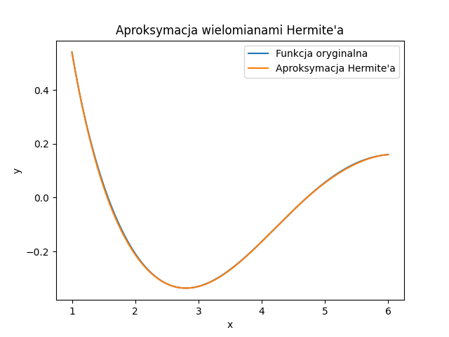
Stopień wielomianu – 4

Średni błąd aproksymacji: 0.0018178132550906332
Wzór otrzymanego wielomianu aproksymacyjnego:

0.54 + -1.38x^1 + 0.51x^2 + -0.14x^3 + 0.03x^4

Dla f(x) = sin(x) - 2cos(x-5): [-3;3]

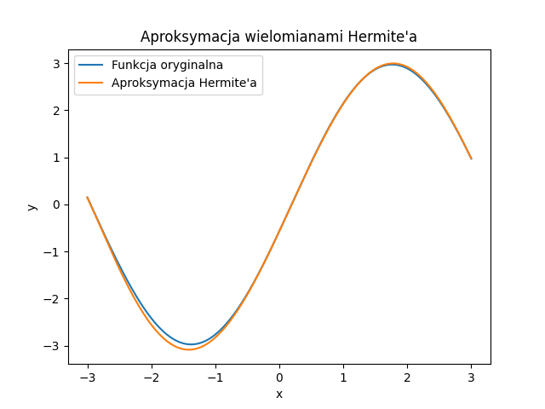
Stopień wielomianu – 3

Średni błąd aproksymacji: 0.04101439965104439
Wzór otrzymanego wielomianu aproksymacyjnego:

0.15 + -2.97x^1 + 0.91x^2 + 0.05x^3

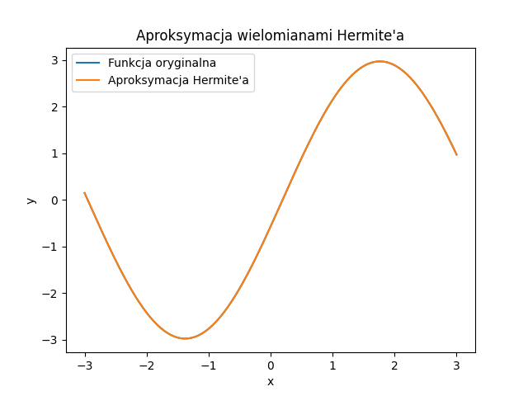

Stopień wielomianu – 6
Średni błąd aproksymacji: 5.567682998184331e-07
Wzór otrzymanego wielomianu aproksymacyjnego:

0.15 + -2.97x^1 + 0.49x^2 + 0.41x^3 + -0.09x^4 + -0.01x^5 + 0.00x^6

Wnioski:

- Im niższy stopień wielomianu tym łatwiej go aproksymować.
- Im większy stopień wielomianu aproskymacyjnego, tym lepszy rezultat otrzymujemy

